
今日动态
2025.3.10 星期一 天气 多云
本周主题：我要上小学了
周发展目标：
1.对小学生活充满好奇和向往，并以积极的态度，为入小学做好准备。
2.通过参观小学的活动，了解小学生的学习和生活。
3.建立初步的时间观念、任务意识，逐步养成良好的学习习惯。
一、来园情况
出勤30人：宗蕴玉和胡奕可请事假。
二、半日活动：参观小学
今天的活动旨在通过与小学生交流、实地参观，让幼儿了解小学的学习生活、校园环境、作息安排等焦点问题，构建对小学的初步认知体系。在观摩小学生本领展示、亲身体验小学活动的过程中，激发幼儿对小学生活的向往之情，缓解入学焦虑，树立积极入学心态。在参观体验中，引导幼儿遵守活动规则，完成相应任务，培养规则意识与任务意识；通过与小学生互动、融入小学集体环境，提升社会适应能力，为幼儿园到小学的平稳过渡奠定基础。
【趣味田径初体验】
大班萌娃化身蹦跳小云朵，在小学操场解锁趣味田径！开合跳时衣角翻飞像蝴蝶振翅，跨栏杆前攥紧小拳头憋红脸，落地瞬间笑作满地星星。我们get一项哥哥姐姐的技能啦！
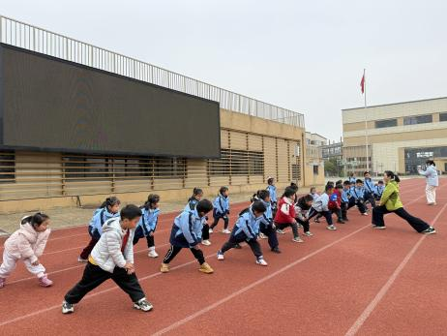
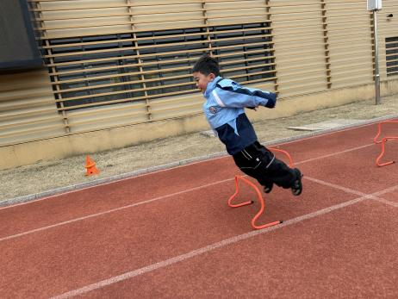
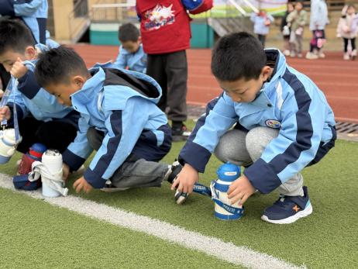
‌

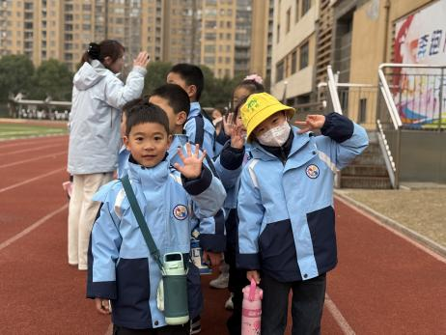
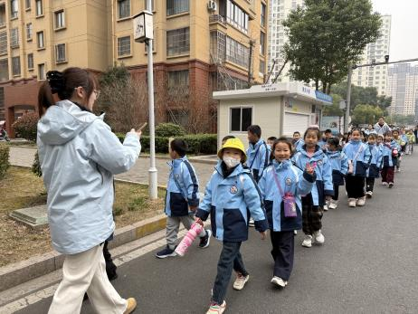
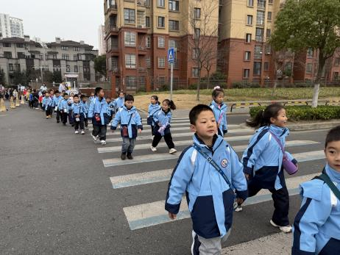

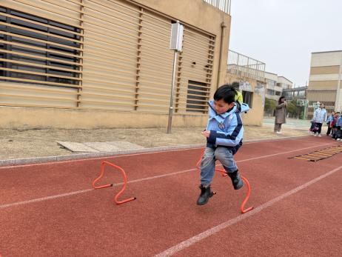
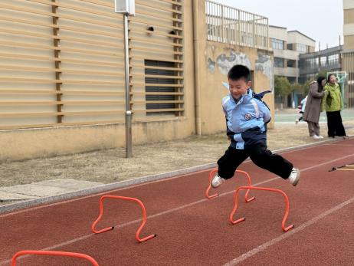

【观摩小学生课堂】
哥哥姐姐们开启“汉字猎人”模式！超市牛奶盒上的“牛”字、饮水机的“水”字都变成宝藏。最惊喜是厕所门牌——“男”字戴帽子，“女”字穿裙子！”童言点亮整个教学楼：“原来汉字会穿衣服认亲戚！”‌
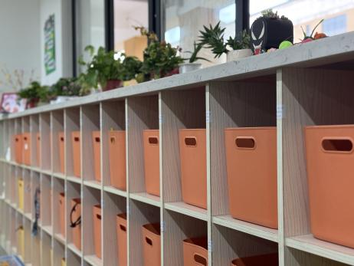
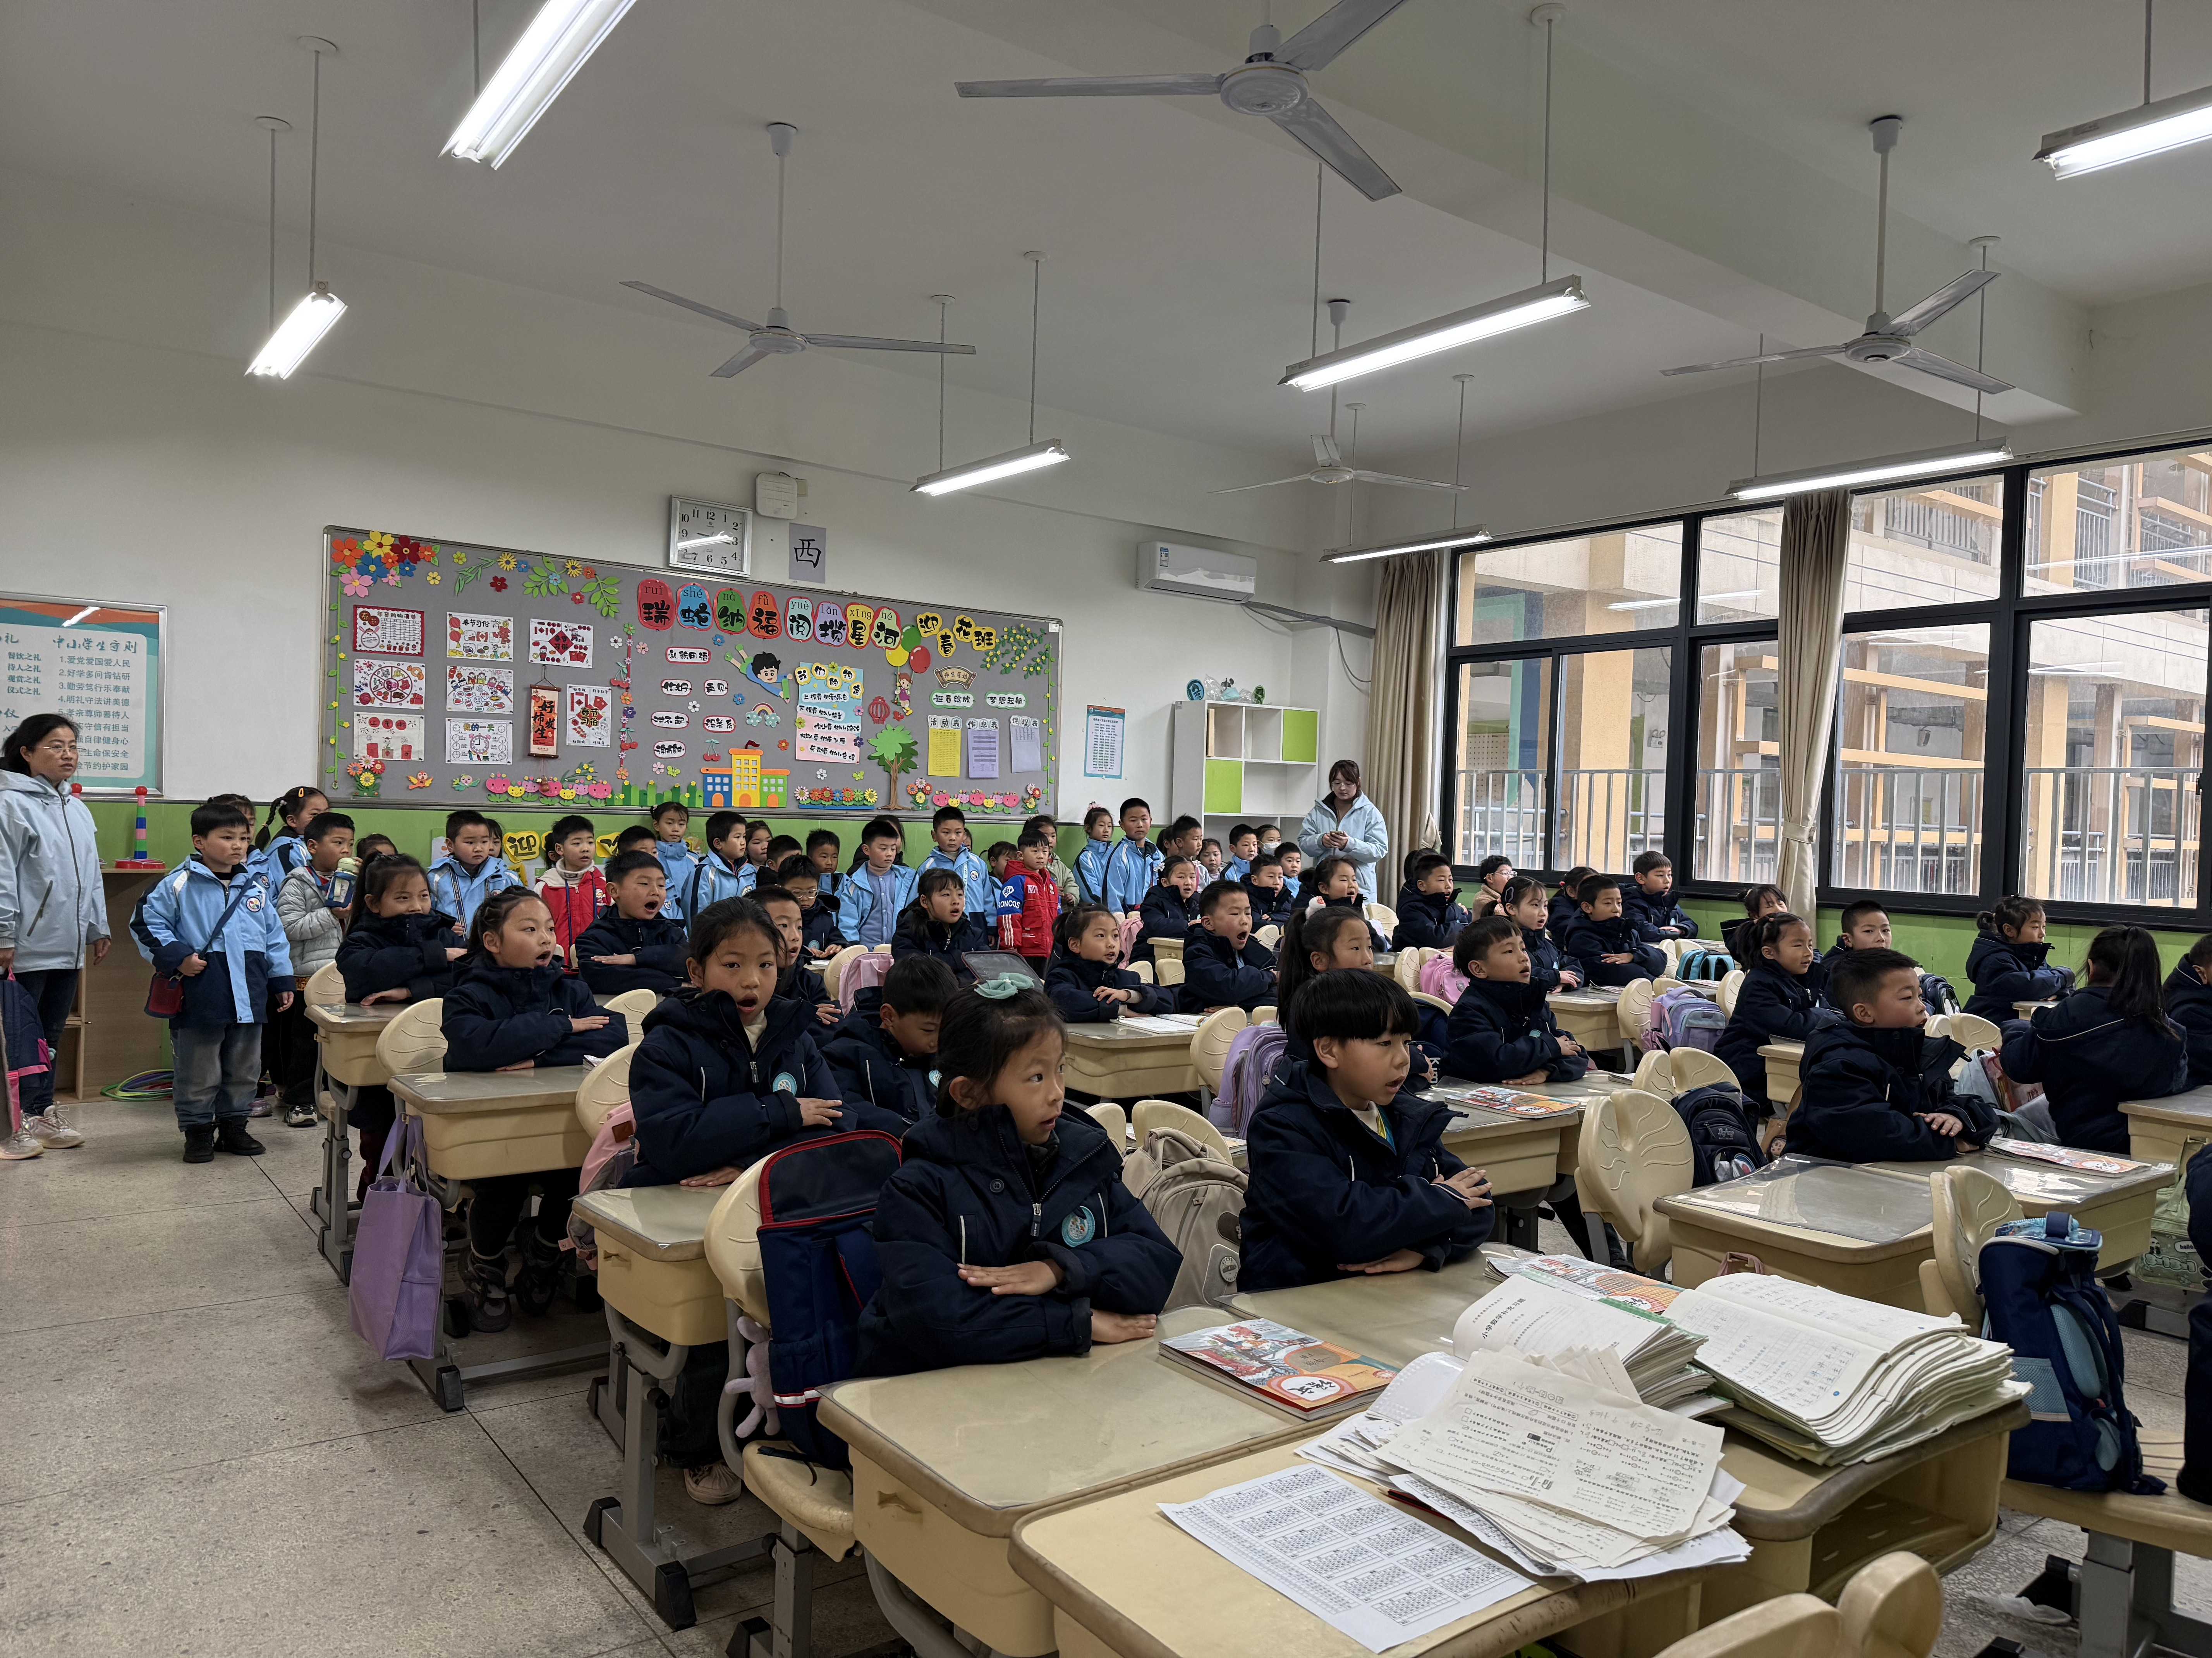
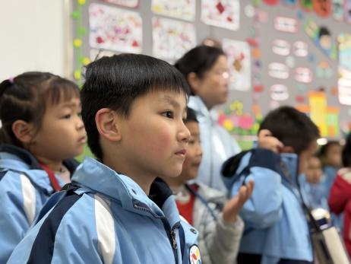

【参观小学】
听取“哇”声一片，每每走进一间多功能室，小朋友都为之惊叹，是哥哥姐姐们的巧巧手、是小学丰富的活动、是偌大的操场……小小的脑袋满满的疑惑，有人问：“这么大的屏幕，是电影院吗？”“这些植物都怎么啦？”“哥哥姐姐可以在这儿做蛋糕吗？”“这个地方看起来好好玩？我们现在能玩一会儿吗？”
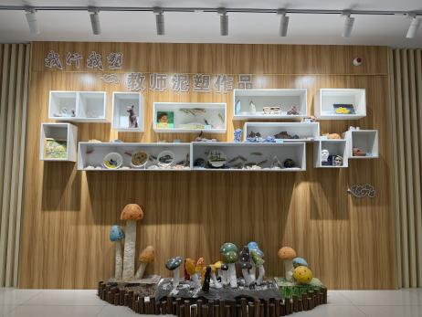
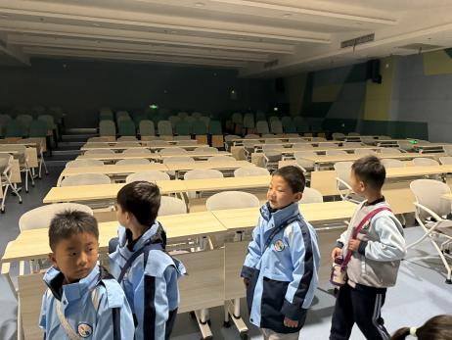
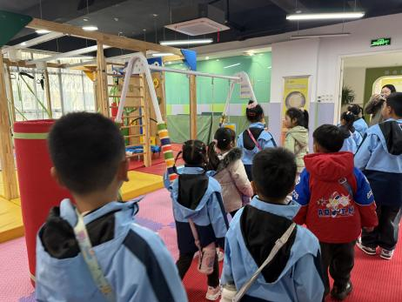

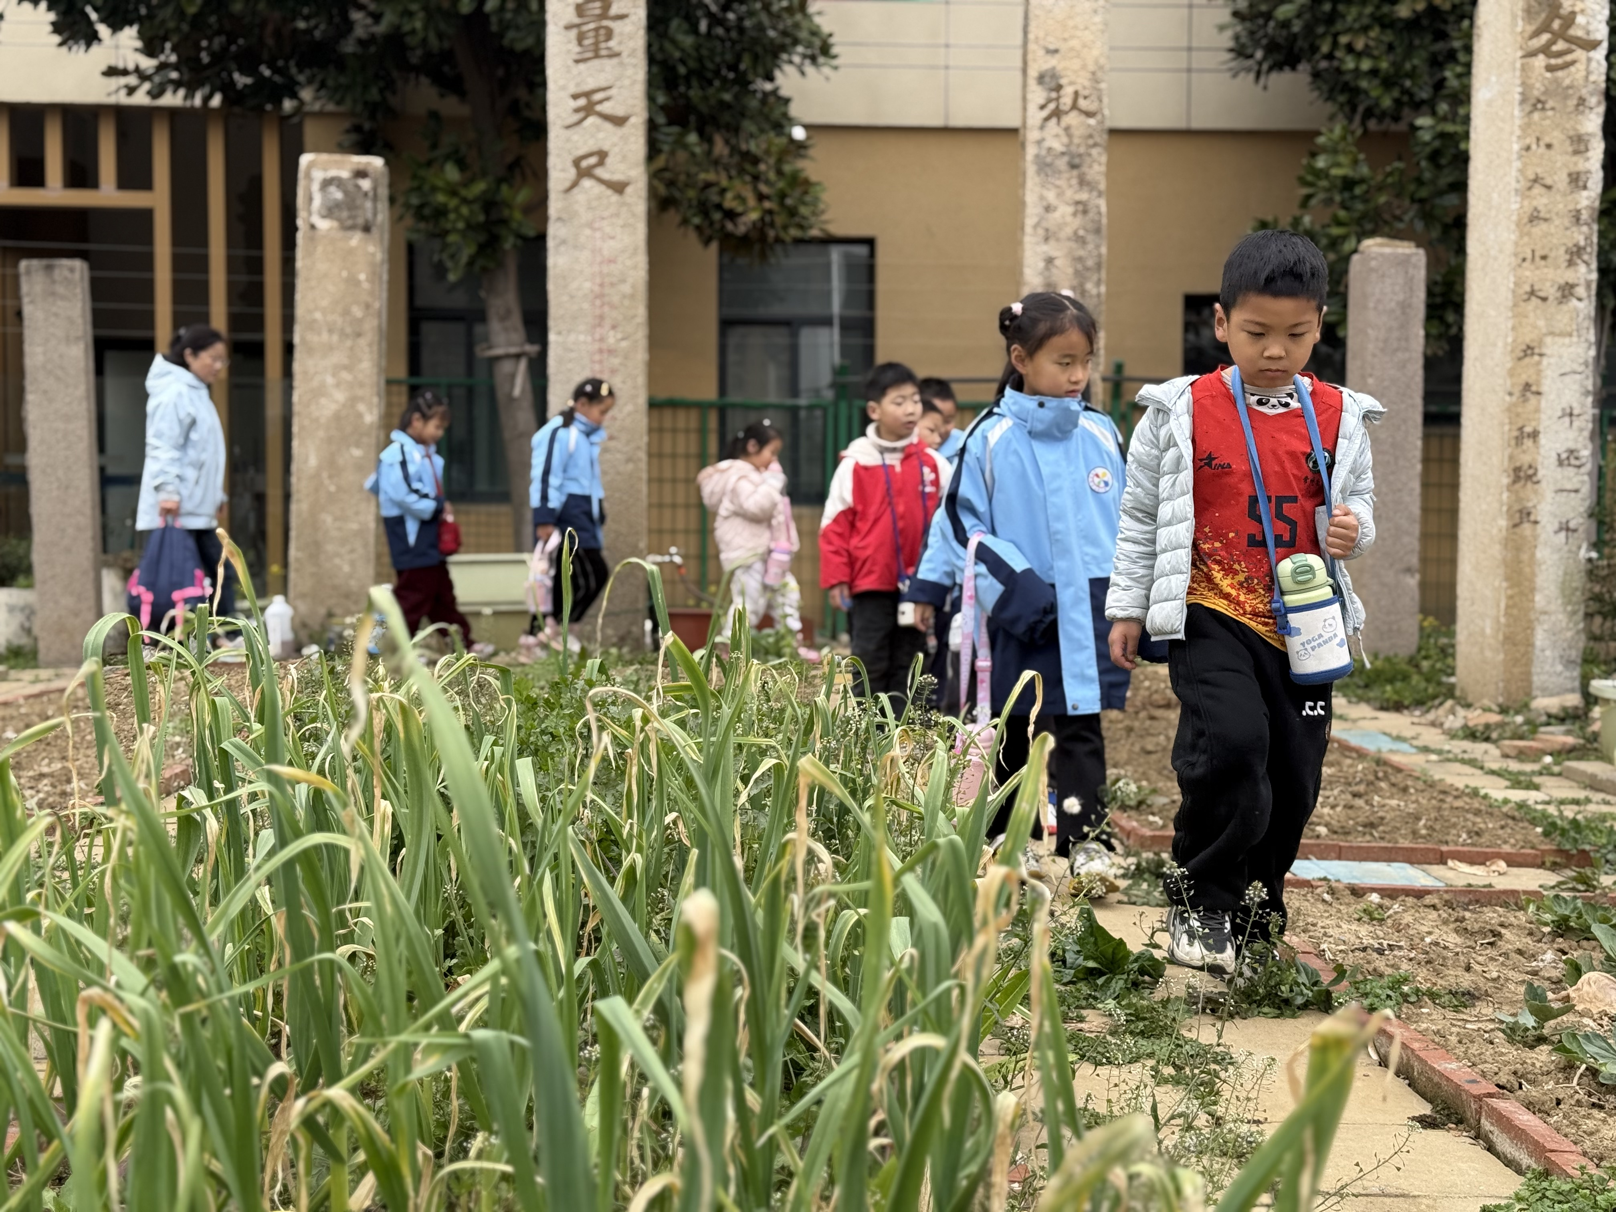
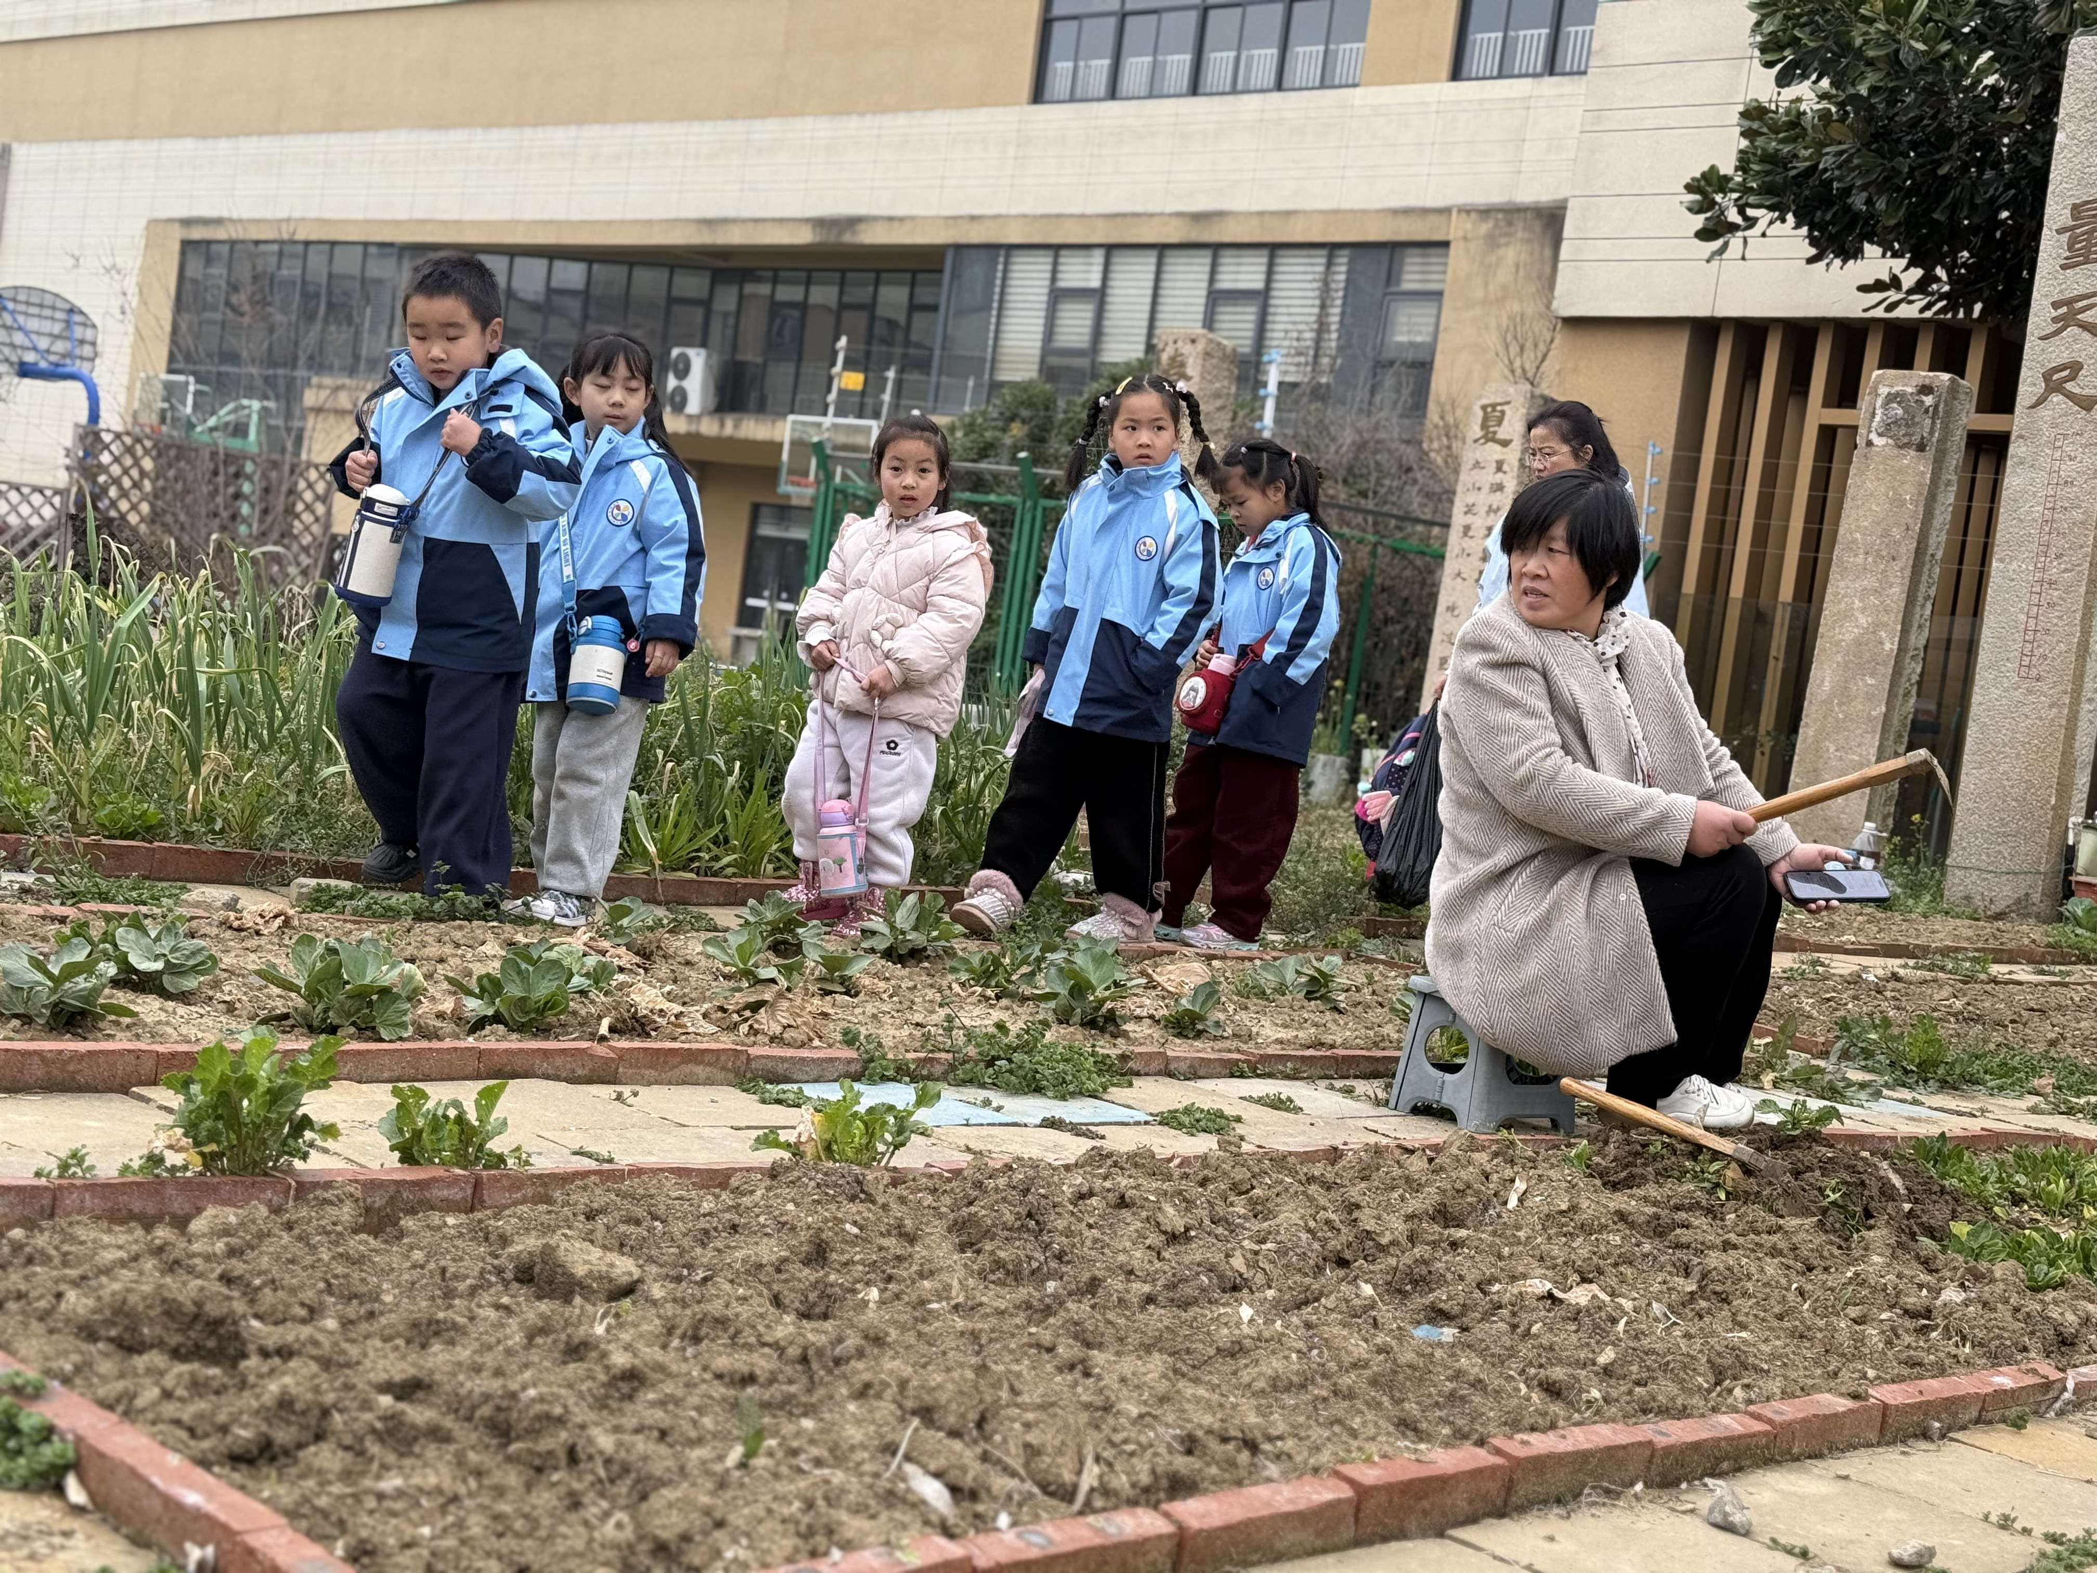
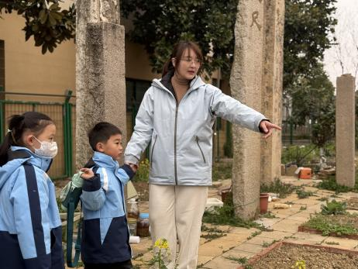

三、温馨提示
《一起成长》app已上传多个活动内容及照片，请大家关注并及时加入成长册。

